сценарий
«НОВОГОДНЯЯ МЫШУРА 2020»
Подготовительная группа
Цель: | 1. Формирование мотивированной готовности к участию в инсценировке, в играх;  2. Активизация сенсорных, моторных, речевых и мыслительных способностей детей под влиянием организующей и направляющей поддержки педагога;  3. Раскрытие у детей индивидуальных возможностей;  4. Закрепление представлений о временах года;  5. Помощь детям в установлении ассоциативных связей (наступает зима – падает снег, скользко, холодно. Новый год и зимние забавы);  6. Формирование умения дифференцировать предметы, необходимые для обучения.
Действующие лица | Дед Мороз, Снегурочка, Котофей, Крысавица, Звездочёт
 | 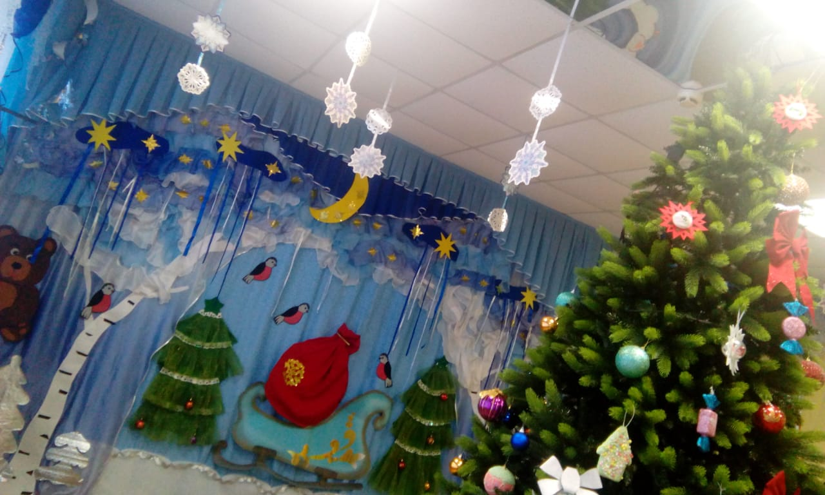
 | Звучат Новогодние песни фоном
Музруководитель | Пусть звонко музыка играет,  Спешите к нам в нарядный зал.  Сюда, ребята, начинаем,  Наш новогодний карнавал! (Дети под музыку входят в зал в хоровод)
Ведущая | Разноцветной каруселью,  Закружился карнавал.  Всех друзей, и всех знакомых,  К нам на праздник он позвал.  Пой, играй, танцуй, шути,  Сыпь цветное конфетти,  Лучше нету карнавала,  Краше елки не найти.  ТАНЕЦ возле ёлки (Бубенцы)
Ведущая | Предлагает прочитать детям стихи для ёлочки  о Новогоднем празднике
Новый год! О нем и летом  Так приятно помечтать!  Как волшебным, чудным светом  Будет елочка сиять.  Как мы шарики повесим,  Ветки обовьем дождем.  Как про дедушку Мороза  Песню весело споем. | Мы сегодня все спешили,  Чтобы елочке сказать:  Мамы нам костюмы сшили,  Туфли новые купили  Можно праздник начинать!
Горит огнями елочка,  Под нею тени синие,  Колючие иголочки  Как будто в белом инее.  Она в тепле оттаяла,  Расправила иголочки,  И с песнями веселыми  Пришли мы к нашей елочке. | Игрушки разноцветные  Для нас на ней развесили,  И мы глядим на елочку,  И нам сегодня весело.  Огни на елке яркие  Повсюду зажигаются,  Во всех домах, по всей стране  Ребята улыбаются.
Новый год спешит в дома,  Ждет его вся детвора.  Мы уже даже на елке  Посчитали все иголки.  Ждем подарки аж с утра,  Но не видно их пока.  Ах, я начал понимать,  Надо дружно прокричать:  Дед Мороз, иди сюда,  Ждет тебя вся детвора.  Вот он, Дедушка Мороз,  Рады мы тебе до слез. | У снегурочки с утра  Новогодних дел гора  Нужно снежной бахромой  Ей украсить лес родной  Для зверят пирог испечь  И фонарики зажечь  А потом на праздник к детям  В золотой лететь карете!

 | Песня «Русская Зима»
Ведущая: | Вот какая история произошла однажды зимой  «Как на тоненький ледок» русская народная песня –  дети инсценируют песню
Ведущая: | Снег на улице лежит,  Ярко серебрится.  А в окошко Дед Мороз.  Что - то не стучится.  Мы его так долго ждали,  Не видали целый год.  Может быть он заблудился?  К нам дороги не найдет?  И его позвать нам нужно,  Покричать всем вместе дружно.  Дедушка Мороз! - зовут
Под музыку входит Крысавица. В образе Снегурочки
(На ней кокошник и юбочка).
Крысавица | А вот и я, а вот и я!
Ведущая: | Кто ты?
Крысавица | Внучка!
Ведущая: | Чья внучка? (Осматривает подозрительно)
 | Ну, этого… как его, Мороза, деда старого. Снегуркой меня зовут, неужто не признали?
Ведущая: | Дети: Нет
Крысавица | Да я у деда Мороза всему научилась! А хотите, я вам докажу, что умею колдовать, что я Снегурочка - волшебница! На раз, два, три вашу елку зажгу? (не зажигается) Противная ёлка! Топает ногой (сваливается кокошник)
Ведущая | Разгадали мы, что ты не Снегурочка, а Крыса. Ты хотела нас обмануть?!
Крысавица | Я ведь просто подарочек хочу! (Жалобно) слышу – тут так весело! Крысиво! Ну, просто крысота!
 | МУЗЫКА на вход Котофея
Котофей | Входит Котофей в образе Деда Мороза (Меняет голос)  Здравствуйте, детишки, девчонки и мальчишки!
Ведущая | Здравствуй, Дедушка Мороз!  Наконец-то ты к нам добрался, пора праздник продолжать, а у нас ёлка не горит до сих пор, нужно ёлку зажигать.
Котофей | Ёлку? Зачем?
Ведущая | Положено так, чтобы на новогоднем празднике ёлка горела
Котофей | Ну, положено - так положено. Мне-то что! (достаёт спички и пробует зажечь)  Поджигать - так поджигать. А жаль ёлочку, красивая была.
Ведущая | (отнимает спички) Да ты что?  Ребята, расскажите ему, как ёлку зажигать надо?  Дети отвечают
Котофей | Хочу я Дед морозом быть,  Подарки лишь себе дарить.  ( Прикрывает рот рукой – Ой! Проговорился!!!!)  Хочу петь, кричать, смеяться,  И под Ёлкою валяться.
Ведущая | (Ведущая хватается за голову)  Не слушайте его, не слушайте! Дед Мороз явно шутит!
Котофей | Хочу ссориться, бросать иголки,  И игрушки бить на елке.
Ведущая | Он на солнышке перегрелся, температура у него высокая.  Вот видите, ребята, как Дедушке плохо, он наверно сейчас растает
Котофей | А больше всего я хочу в Новый Год  Отведать эту Крысотку!!! МЯУ – Мяу!!!  Крадется, а Крысавица прячется, отступает за ёлку и начинают бегать друг за другом вокруг ёлки летят шапка, борода и т.д.  звучит шуточная быстрая музыка
Ведущая | Ребята! Вы догадались, что за Дед Мороз пришёл к нам на праздник? Обращает внимание на героев (не могут отдышаться)  ВСТАЁТ МЕЖДУ НИМИ Дети отвечают  Нет, нет, так вести себя на празднике нельзя, отправляйтесь к себе в сказку! А мы будем ждать настоящих Деда Мороза и Снегурочку!
Звездочёт | Свет приглушается, зажигается звёздное небо  Обращается к Ведущей  Подождите не спешите, давайте заглянем в гороскоп!  И, что же год грядущий нам готовит?  Символ Крысы – первый год  В череде годов Восточных.  Кто удачу давно ждет  Привлечет ее уж точно!
Крысавица | Крыса (выброжая, ВЫХОДИТ ВПЕРЕД) – животное значимое и важное, вот только вспомню своих предков. Моя прапрабабушка по мышиной линии репку помогла вытащить, ух, если б не она, что было бы…  А моя прапрабабушка по крысиной линии в молодости хвостиком махнула и золотое яйцо разбилось.  Прямо гордость берет! (важно вышагивает)
Звездочёт | Звёзды говорят, что придется нам оставить Крысавицу на нашем празднике! Звездочёт уходит
Котофей | МЯУ – Мяу!!! (Тут же просит у ведущей и ребят) Оставьте и меняу!!! А я для ребят интересную игру проведу!
Ведущая | Спрашивает ребят
 | Организуют музыкальную игру «Холодно-тепло»
Снегурочка | Музыка. Выход Снегурочки  Ах, как много ребятишек –  И девчонок, и мальчишек!  Здравствуйте, мои друзья,  Всех вас рада видеть я!
Снегурочка | Ой, мышь! (прячется за воспитателя)
Крысавица | Ну, началось. Глупая девочка, как ты можешь меня с какой-то маленькой мышкой спутать. Я крыса, в меру упитанная и воспитанная (охорашивается) и вообще я настоящая Крысавица!
Снегурочка | Так вы меня не будете кусать?
Крысавица | Да с какой, кстати, ты, что из сыра сделана?
Снегурочка | Нет, из снега…
Правда, глупая девочка. Кто зимой снег ест? Ангиной заболеть можно. А кто перед новым годом болеть хочет? (мечтательно складывает руки и, закатив глаза, перечисляет приятные признаки праздника):
Подарки от деда Мороза, нарядная елочка с шариками и фонариками.
(поворачивается к Снегурке):
Снегурочка
  Тихо часики на стенке  Отсчитают полный круг,  И с двенадцатым ударом  Новый год наступит вдруг | Счастье, радость и здоровье  Новый год пусть принесет  И хотя бы ненадолго  В сказку нас перенесет.
 | Танец девочек со светящимися снеговичками.
Снегурочка | Дети, кто самый лучший дедушка в мире? Кто приходит на новый год с подарками, кто дарит вам радость и веселье?
Дети | ДЕД МОРОЗ!
Котофей | Дед мороз? Кто такой? Почему какой-то дед лучше меня?
Ведущая | да успокойтесь вы уже! Это не какой-то дед, а всеми любимый дедушка Мороз!
Снег: | И если мы дружно его позовём, то он придёт к нам на праздник!
 | Дети: Дед мороз! Дед мороз! Дед мороз!
2 ГИС (слушаем)
МУЗЫКА на вход Деда Мороза
пританцовывая, выходит Дед Мороз (без посоха и мешка, зато с планшетом в руках и к традиционному костюму добавлены современные атрибуты – очки, наушники и т.п.)
(Крысавица и Котофей начинают двигаться и хлопать в ритме песни, зрители подхватывают)
Снег: | Снегурочка: (хлопает по плечу) Дедушка Мороз, здравствуй!
Дед Мороз: | Здравствуй, Внученька! А у меня тут наушники через блютуз подключены не слышал ничего!  Здравствуйте! А вот и я! С новым годом вас, друзья!  Помню, ровно год назад видел этих я ребят.  Год промчался, словно час, вот я снова среди вас!
Снег: | Мы с ребятами, конечно, очень рады, что ты такой музыкальный и современный, но где же твой мешок с подарками? Где посох, чтобы ёлку зажигать?
Дед Мороз: | Ох, Снегурочка, Снегурочка! Вот, сразу видно, что ты, только старые мультики смотришь! И совсем вы непродвинутые! Да сейчас совсем необязательно таскать тяжелый мешок на себе, все подарки можно заказать через интернет, а елку я смогу зажечь с помощью специального приложения на своем гаджете, называется "Елочка, зажгись!". (гордо) Я специально приобрел, решил идти в ногу со временем!(показывает на свой планшет)  Все окружают Деда Мороза и заинтересованно галдят: "Ух, ты!", "Вот, это да! ", "Дед Мороз, покажи" т.п.)
Крысавица | Да, я уже слышала о таких штуках!
Котофей | Ну, слышать это одно, а вот своими глазами увидеть, это круче! Дедушка Мороз, покажи, как это работает, а?!
Крысавица | Что, прямо вот так все дарится, случается и зажигается с помощью, как его, гаджета, и совсем без сказочного волшебства?
Снег: | Нет, не думаю, без сказки никак нельзя, даже в 21 веке! (обращается в зал) Правда, ребята?
Дед Мороз: | А это, чем тебе не сказка?! Вот смотри! (Открывает планшет)  Звучит музыка – (включается компьютер)  А теперь внимание на экран, будем елку зажигать! (говорит в планшет) О'кей, Гугл! Елка! (как бы перебирает клавиши клавиатуры) Раз, два, три! Пуск! Елочка, гори!  Звучит музыка – (компьютер завис)  (Дед Мороз вновь все повторяет, но приложение не включается, и елочка не зажигается)
Снег: | Бесполезно, Дедушка! Я так и думала! Без волшебства не заработает, ведь новый год самый волшебный праздник на свете! Что же делать? В такой праздник кнопку ПУСК мы можем включить только все вместе, ведь вместе мы можем творить чудеса, а значит, и открывать секреты работы любого чуда техники!
Дед Мороз: | (бормочет) Секреты…секреты…(радостно кричит) Ой, вспомнил! Старая голова! В инструкции как раз было написано про секреты! (достает инструкцию) Ну, конечно, вот (читает) "Внимание! В новогодние праздники, прежде чем нажать на кнопку ПУСК в приложении "Елочка, зажгись!", необходимо отгадать загадку  Дед Мороз: (обращается в зал) Вы готовы, ребята? (зал реагирует положительно)  А вы, родители, поможете?  (персонажи на сцене реагируют положительно)  Эта мышь не ест, не пьет,  И в подполье не живет.  На столе она сидит,  В монитор весь день глядит. (Компьютерная мышь)
Крысавица | Я же говорила – без меня никак в этом Году не обойтись!
Дед Мороз: | Вот так елочка-краса, разбегаются глаза!  Ну-ка елка раз, два, три, светом сказочным гори!  (Прикасается к планшету)Елка зажигается  Заводите хоровод! Песней встретим новый год!
Хоровод вокруг ёлочки «В лесу родилась ёлочка»
(в джазовойой обработке
Музыкальная игра с Дедом Морозом
Дед Мороз | Ох, устал я, посижу, на ребяток погляжу.  Кто тут самый смелый есть, чтобы мне стихи прочесть?  Стихи детей:
Здравствуй, Дедушка Мороз!  Что сегодня нам принес?  Может быть, в мешке игрушки,  Разноцветные зверушки?  Может, много там конфет?  Их мы скушаем в обед.  Дедушка, открой мешок  За рассказ или стишок | Спать сегодня я не лягу,  Буду Новый год встречать  И веселого Мороза  У порога поджидать.  Расскажу стихотворенье  И у елочки спляшу,  Угощу его вареньем  И подарок попрошу
Скоро, скоро Новый год!  Скоро Дед Мороз придёт.  За плечами ёлочка,  Пушистые иголочки.  Он подарки нам разносит  И стихи читать нас просит | Вот и Новый год явился,  С ним дедуля появился:  В красной шапке,  В рукавицах,  В белом инее ресницы,  В яркой шубе он одет,  Этот — самый добрый дед!
Если кончится мороз,  Снег растает белый,  Что же дедушка Мороз  Бедный станет делать?  Побежит с него вода  Ручейками на пол,  С бороды его тогда  Тоже станет капать?  Добрый дедушка Мороз,  Миленький, любименький!  Спрячься, дедушка Мороз,  В нашем холодильнике! | Мама елку украшала,  Аня маме помогала;  Подавала ей игрушки:  Звезды, шарики, хлопушки.  Дед Мороз прислал нам елку, Огоньки на ней зажег.  И блестят на ней иголки,  А на веточках – снежок!

Дед Мороз | Молодцы, большими стали,  Хорошо стихи читали!
Снегурочка | Мы немного посидим  И на ёлку поглядим!  Сколько же на ней игрушек!  И снежинок, и хлопушек!  Ребята, Новый год – это самый чудесный праздник. На этом празднике всегда происходят чудеса. Дедушка Мороз, а сможешь ли ты оживить игрушки с ёлки?
Дед Мороз | Конечно!  Я на ёлочку подую  И игрушки оживлю я.  Скажу ёлке: «Раз – два – три,  Нам игрушки оживи!»  (садятся на стулья лицом к детям, дети строятся перед ёлкой)  Песня-танец «Марш ёлочных игрушек»  Я ещё разок подую и ребят я расколдую  (звучит волшебная Музыка)  Дети возвращаются на места
Дед Мороз | Я ещё разок подую и ребят я расколдую  (звучит волшебная Музыка)  Дети возвращаются на места
Крысавица | А теперь друзья добро пожаловать на КРЫСКОТЕКУ 2020!  С новым 2020 годом! Урррра!  Дети приглашают родителей на веселый танец –  движения импровизационные
Дед Мороз | Спасибо, детушки мои дорогие!  Порадовали вы меня, повеселили.  И, поверьте, очень рад,  Что пришел к вам в детский сад.  Веселился вместе с вами,  Хоровод водил кругами,  Звонко хлопал я в ладоши,  Праздник выдался хороший!  Я прощаюсь с хороводом,  Поздравляю с Новым годом!
Снегурочка | удивленно: Дед Мороз. Куда это ты собрался?  А подарки детям дарить?  Неужели Новый год  Без подарков так пройдет?  Наши дети не шалили!  И подарки заслужили!
Дед Мороз | Одарю я всех, конечно,  Кто ведет себя прилежно,  Всем, кто слушается мам,  Я подарочки раздам!  Планшет в руки я возьму,  И 2 ГИС сейчас включу.  (находят по подсказкам подарки)
 | Раздача подарков. Музыка.
Дед Мороз | У нарядной елки пела детвора  Но прощаться с вами нам пришла пора
Снегурочка | До свидания, дети, веселых вам потех!
Все: | До свидания, мамы, папы! С Новым годом всех! (Бой курантов)
 | Фотографирование на память о празднике
  Сценарий подготовила:  Музыкальный руководитель отличник народного просвещения  Арефьева Любовь Степановна | 